OUR TECHNOLOGY CLASS
En los pasillos del IES Maestro Diego Llorente tuvo lugar la exposición del proyecto de Tecnología “GANSO 3000”, realizado por los alumnos de 2º de ESO B durante este curso para mostrar que la Tecnología es útil y divertida a través de sus vistosos trabajos.

En la clase de 2º ESO B del IES Diego Llorente, hemos realizado un proyecto llamado "GANSO 3000".

Este proyecto ha sido realizado con el fin de comprender y llevar a la práctica las distintas aplicaciones que se pueden desarrollar en la asignatura de Tecnología, como por ejemplo, aprender a calcular la ley de Ohm y la relación de transmisión en engranajes.

En nuestro caso, hemos conseguido los materiales necesarios con unos métodos amigables con el medio ambiente, es decir, que hemos reciclado y aplicado técnicas para reducir nuestro gasto de materiales nuevos, como por ejemplo: usar los engranajes de un típex usado, utilizar piezas electrónicas de coches teledirigidos, piezas eléctricas que había por casa, etcétera.

En la mayoría de casos, en la fabricación de nuestro proyecto se han empleado engranajes, cajas reductoras y otras técnicas más comunes, sin embargo, otros métodos alternativos aunque más inusuales, pero igual de efectivos, podrían haber sido la implementación de un potenciómetro o un regulador de velocidad en el circuito, como han hecho algunos alumnos en esta práctica.

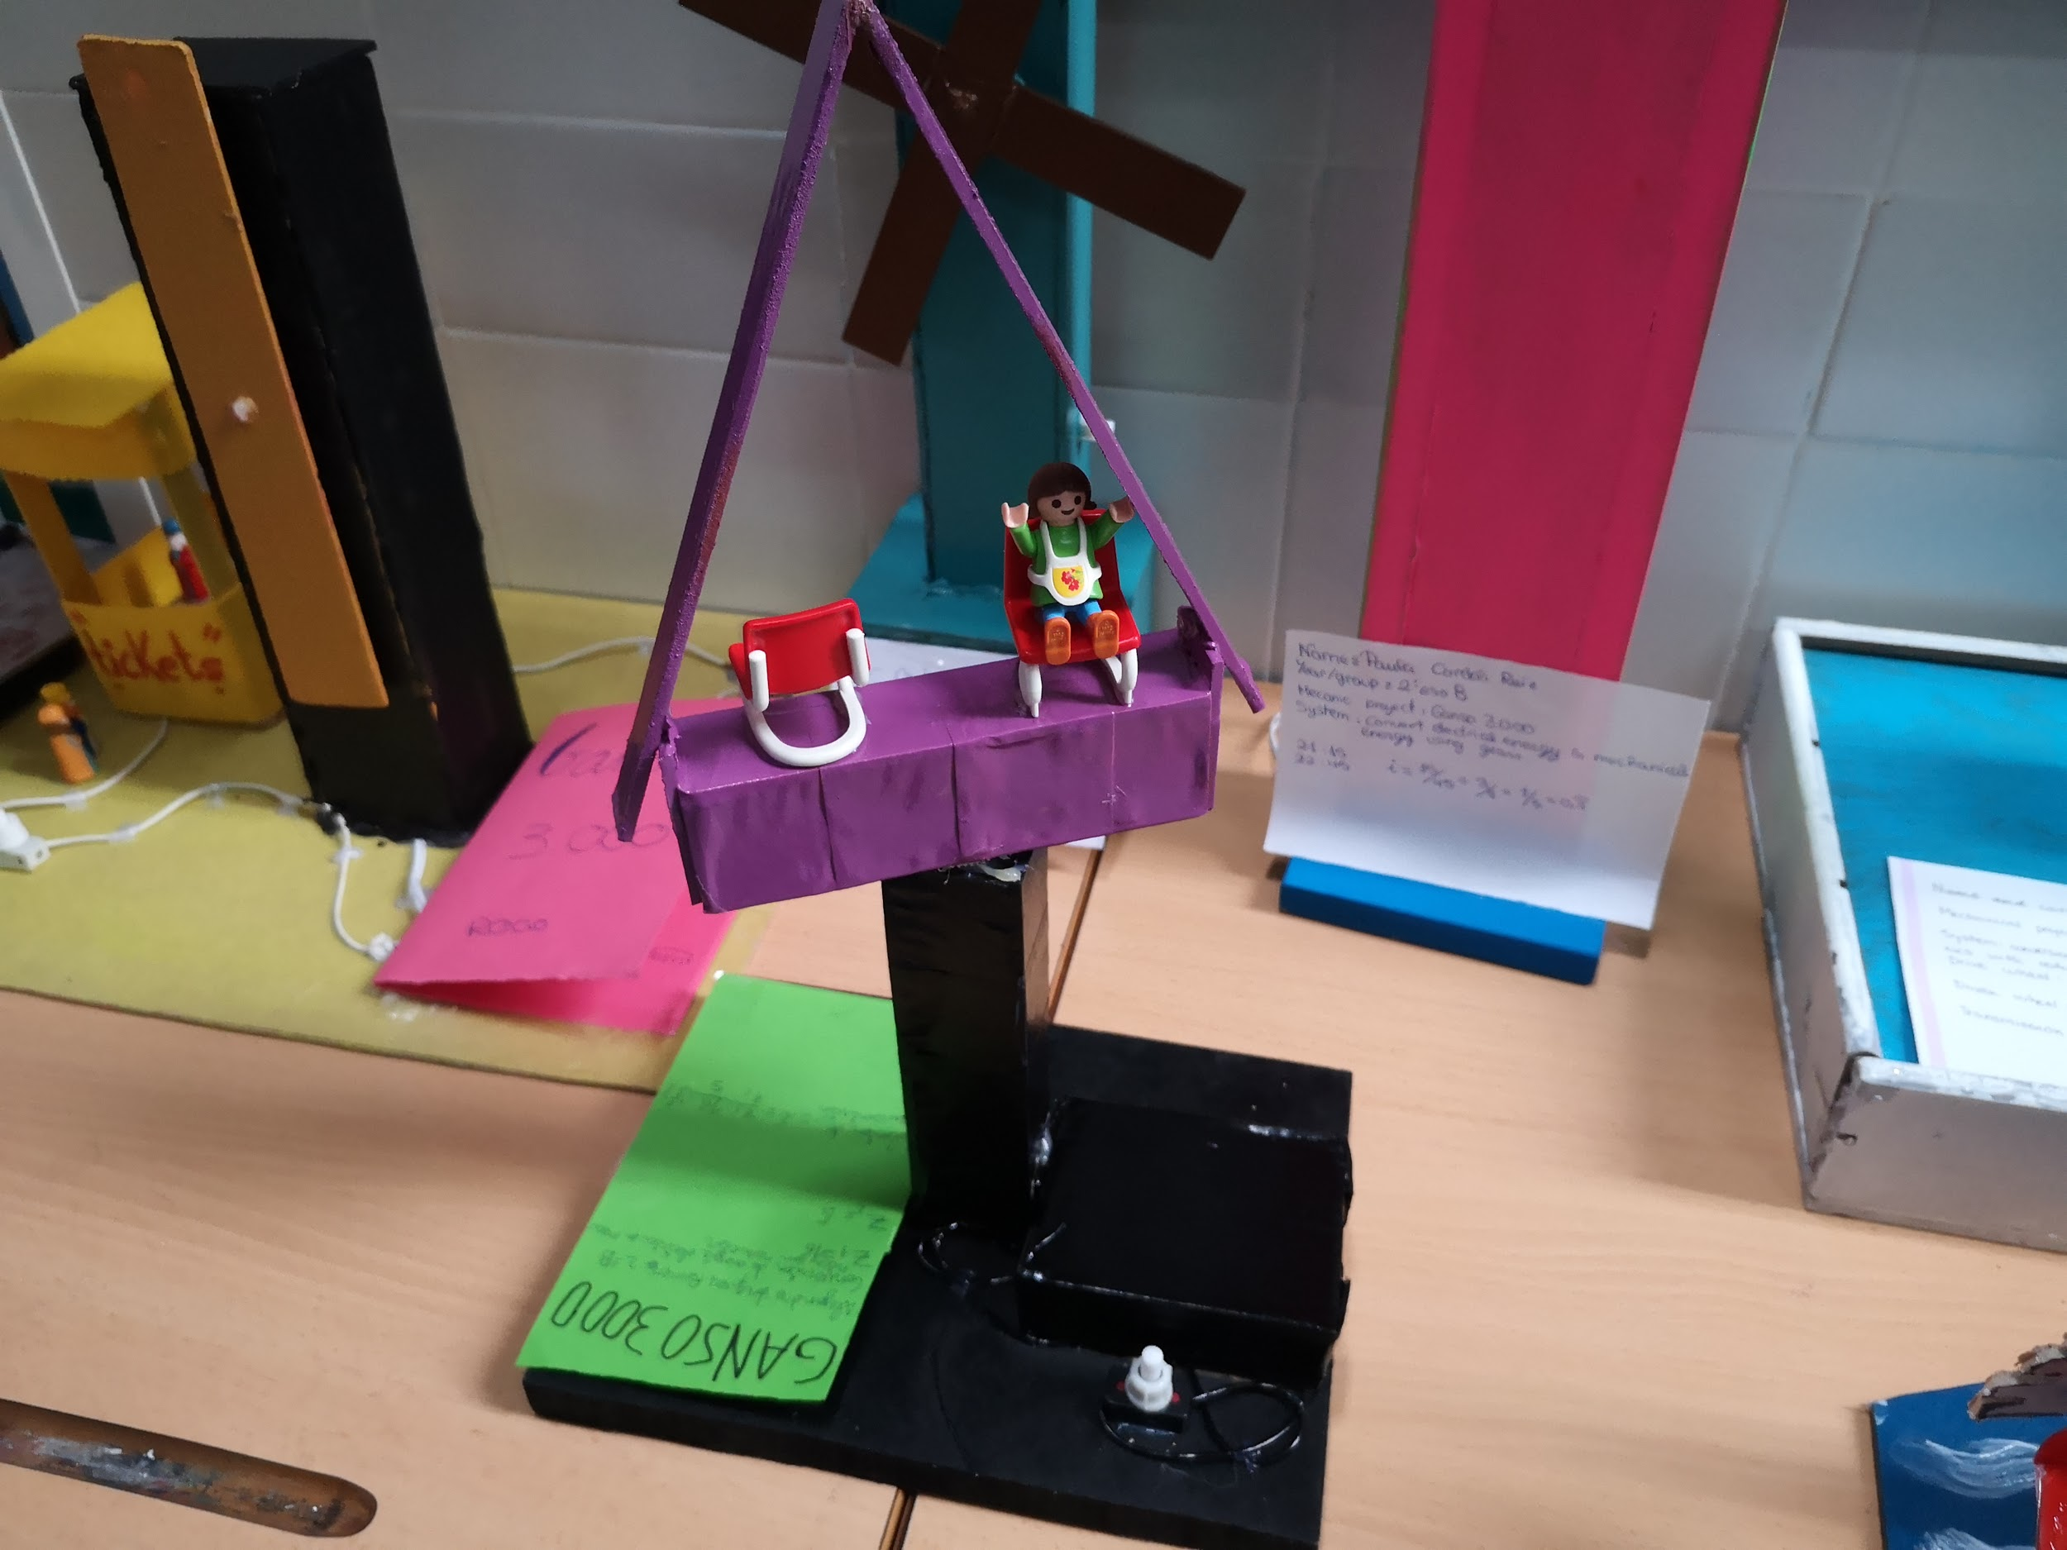
Alejandro Vázquez
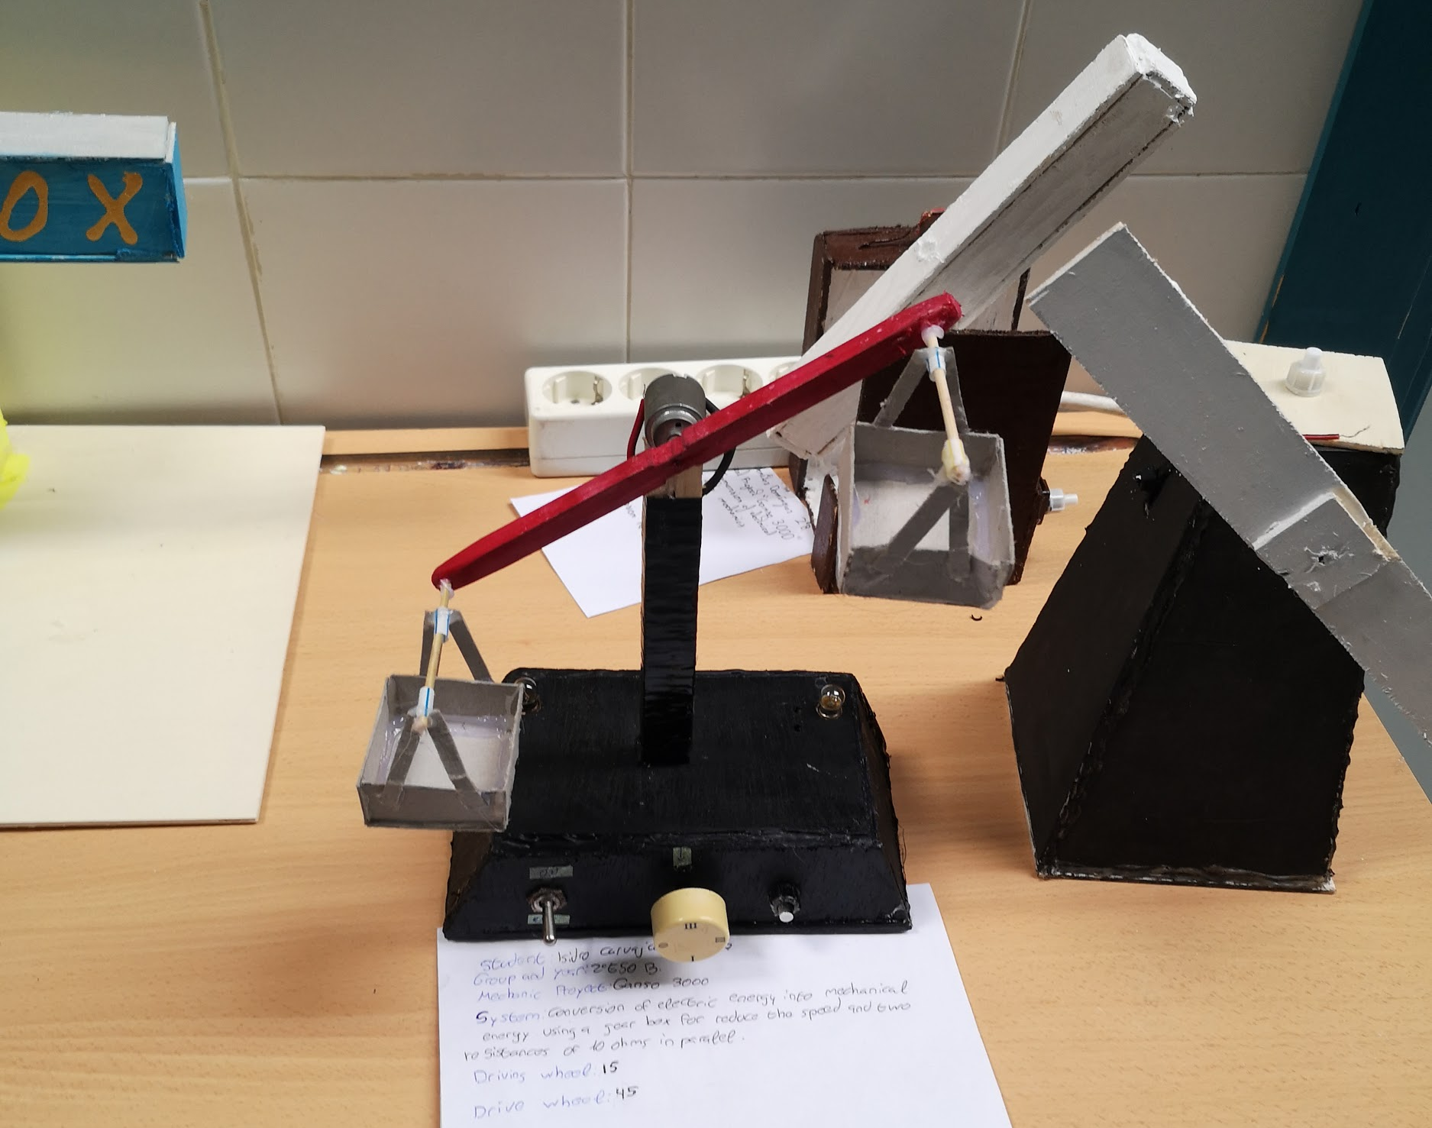
Isidro Carvajal

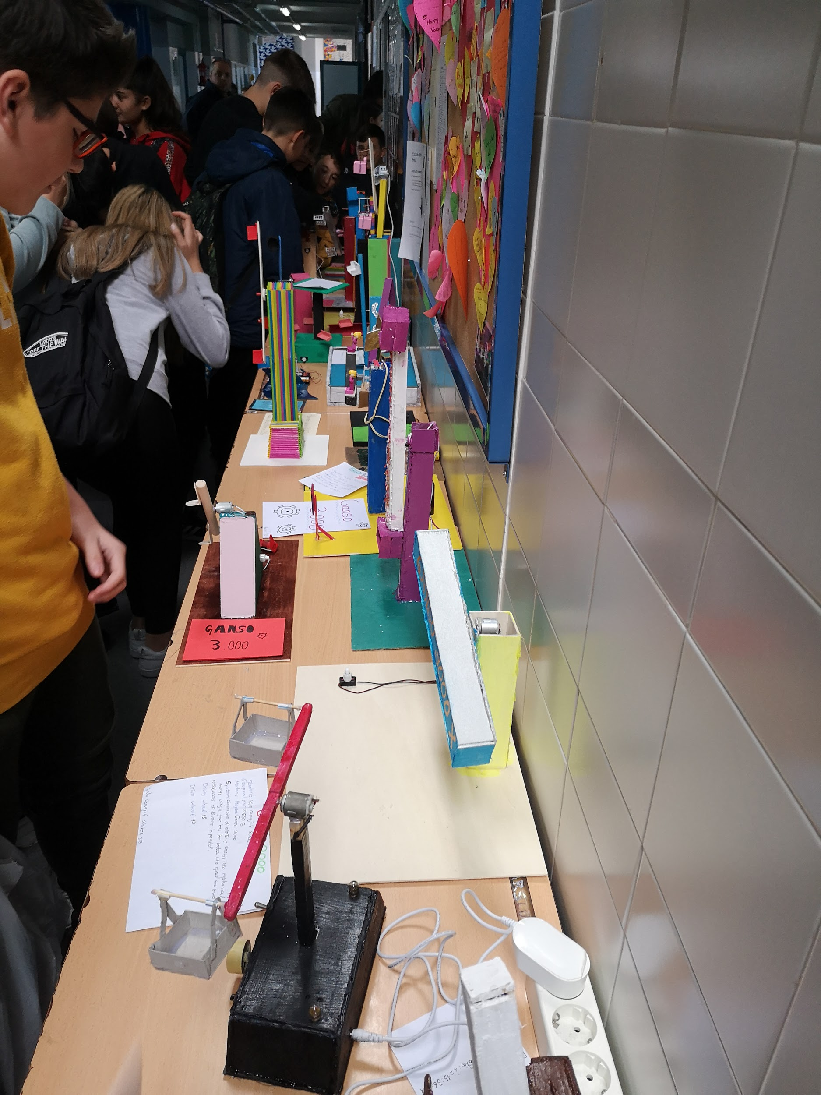

Isidro Carvajal Sánchez, 2º de ESO B del IES Maestro Diego Llorente.

